ขั้นตอนการยื่นรายการขอรับบริการผ่าน JUMP

1.เข้าสู่ web site 🡪 สมัครสมาชิก หรือ เข้าสู่ระบบ

<https://tistrservices.tistr.or.th/index.php>

หากลืม password ให้คลิกที่ Forget Password แล้วดำเนินการตามขั้นตอน กรอก email ตามแต่ละขั้นตอนพาไป

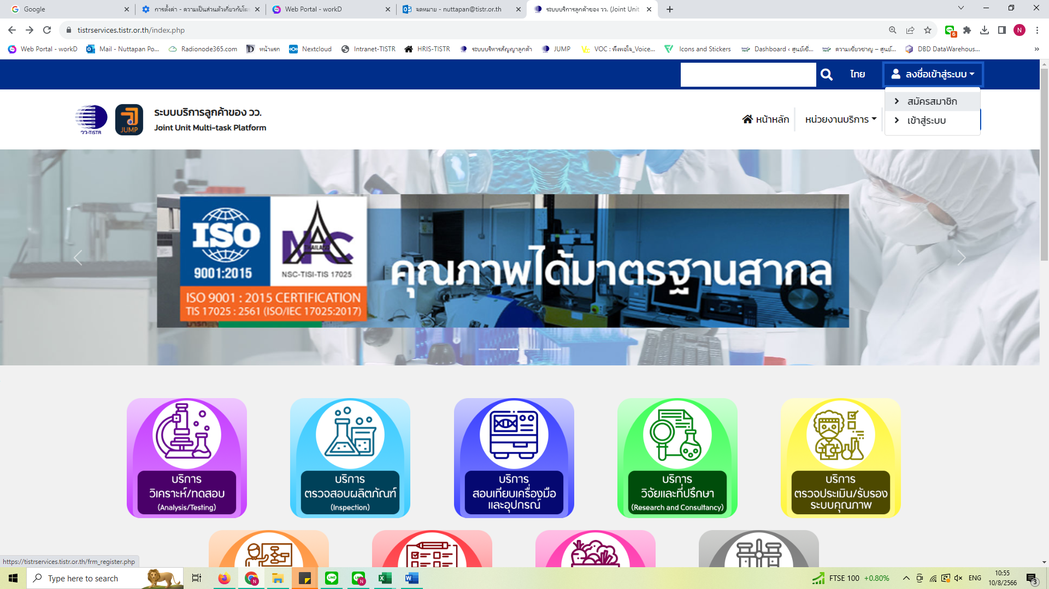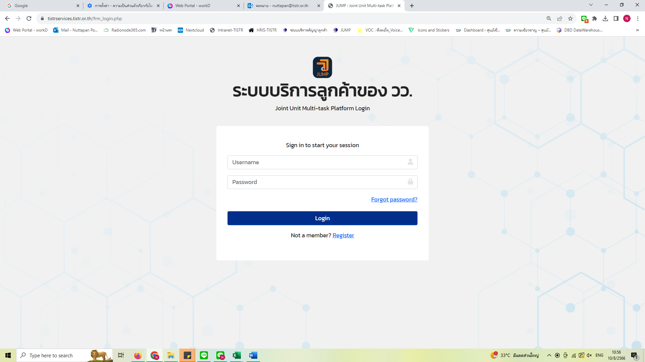

2. ไปที่หน่วยงานบริการ เลือก “ศูนย์เชี่ยวชาญนวัตกรรมผลิตภัณฑ์สมุนไพร”

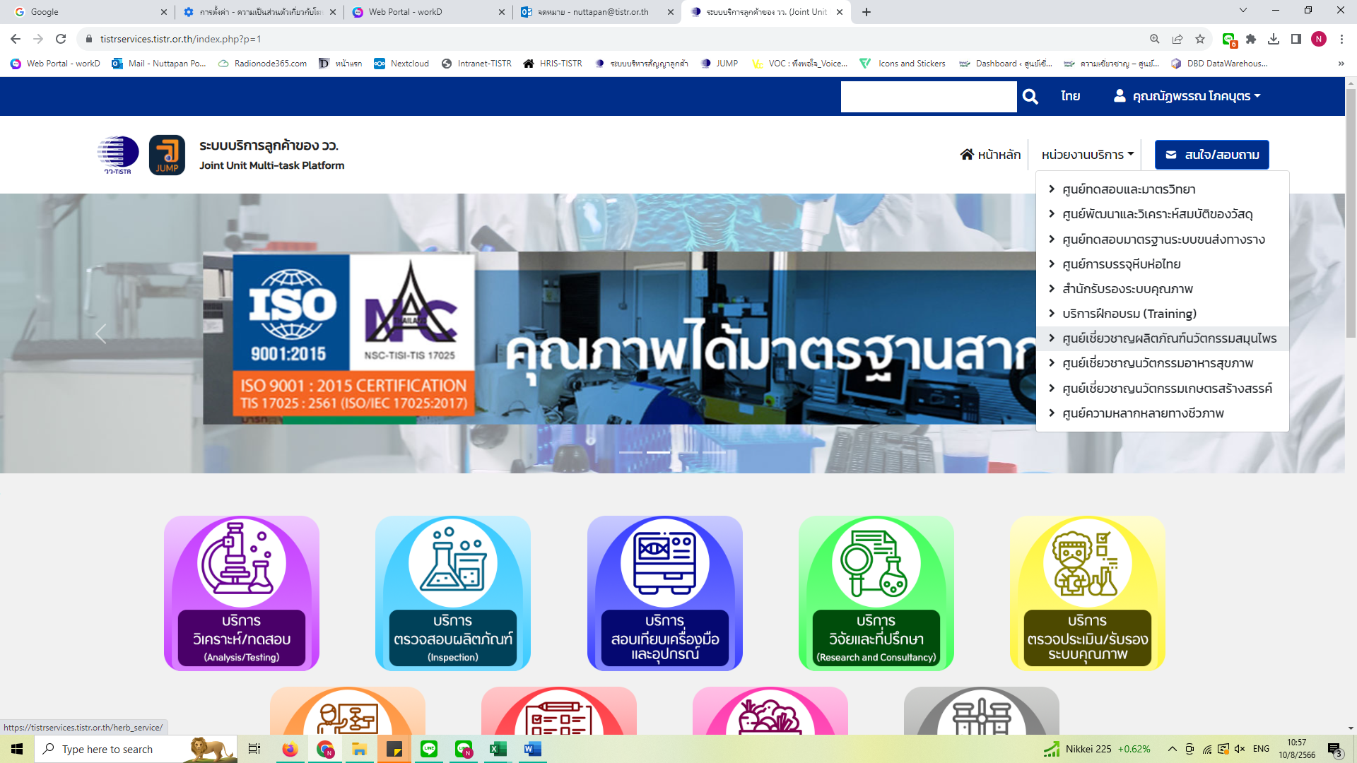

3. ค้น หรือเลือกงานบริการ ได้จาก 3 วิธี คือ 1. พิมพ์ Keyword เพื่อหา 2. เลือกประเภทงาน 3.เลื่อนลงดูที่ ICON แต่ละงานที่สนใจแล้วคลิก ดูทั้งหมด

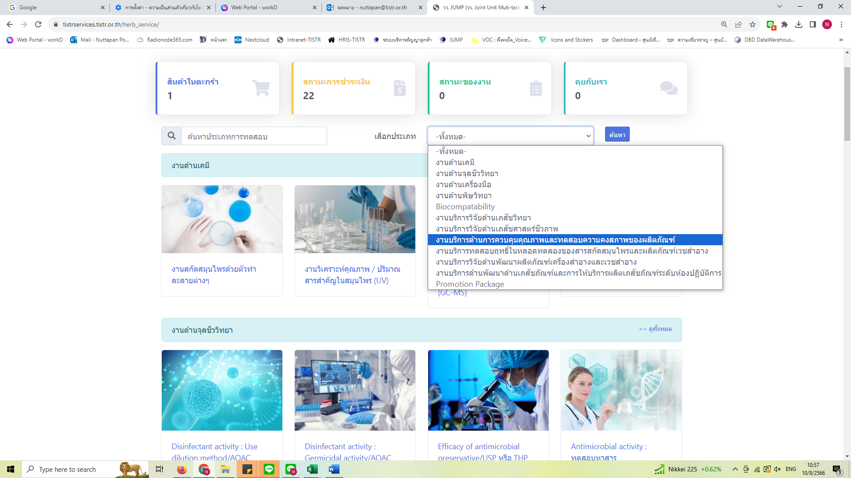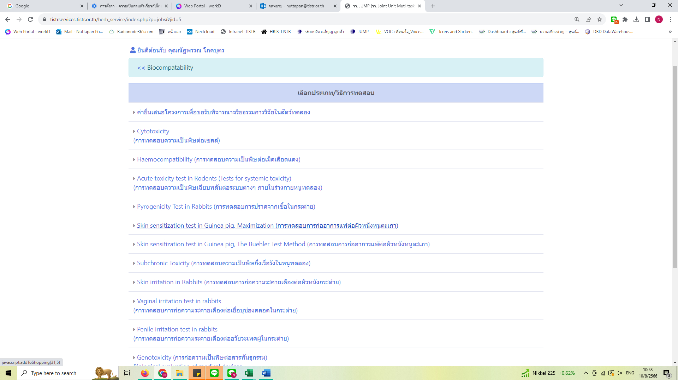

4. คลิกที่รายการทดสอบที่ต้องการ ปรากฏหน้าต่าง “เพิ่มรายการทดสอบ” ให้กรอกระเอียดชื่อตัวอย่าง (อาจใส่หมายเหตุได้ เช่น ชื่อสารสำคัญ) คลิก ใส่ตะกร้า หากต้องการเพิ่มตัวอย่าง สามารถคลิกได้ที่ “+เพิ่มรายการ”

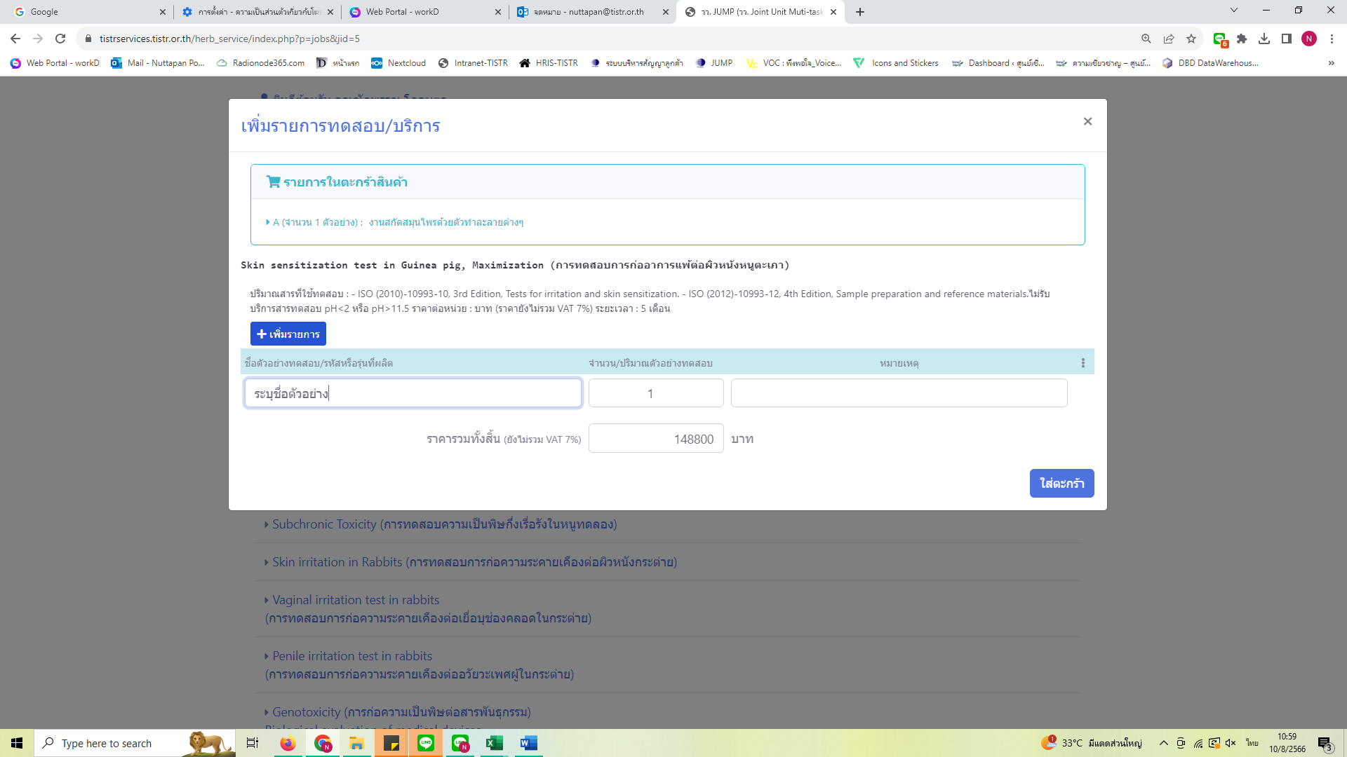

5. กลับมาคลิกที่ “สินค้าในตะกร้า” ทำการเพิ่มที่อยู่ “+เพิ่มที่อยู่(ไทย)”และ “+เพิ่มที่อยู่(อังกฤษ)” สามารถเพิ่ม**ได้มากกว่า 1 ที่อยู่** เมื่อเพิ่มรายละเอียดที่อยู่เสร็จแล้วให้กดบันทึก

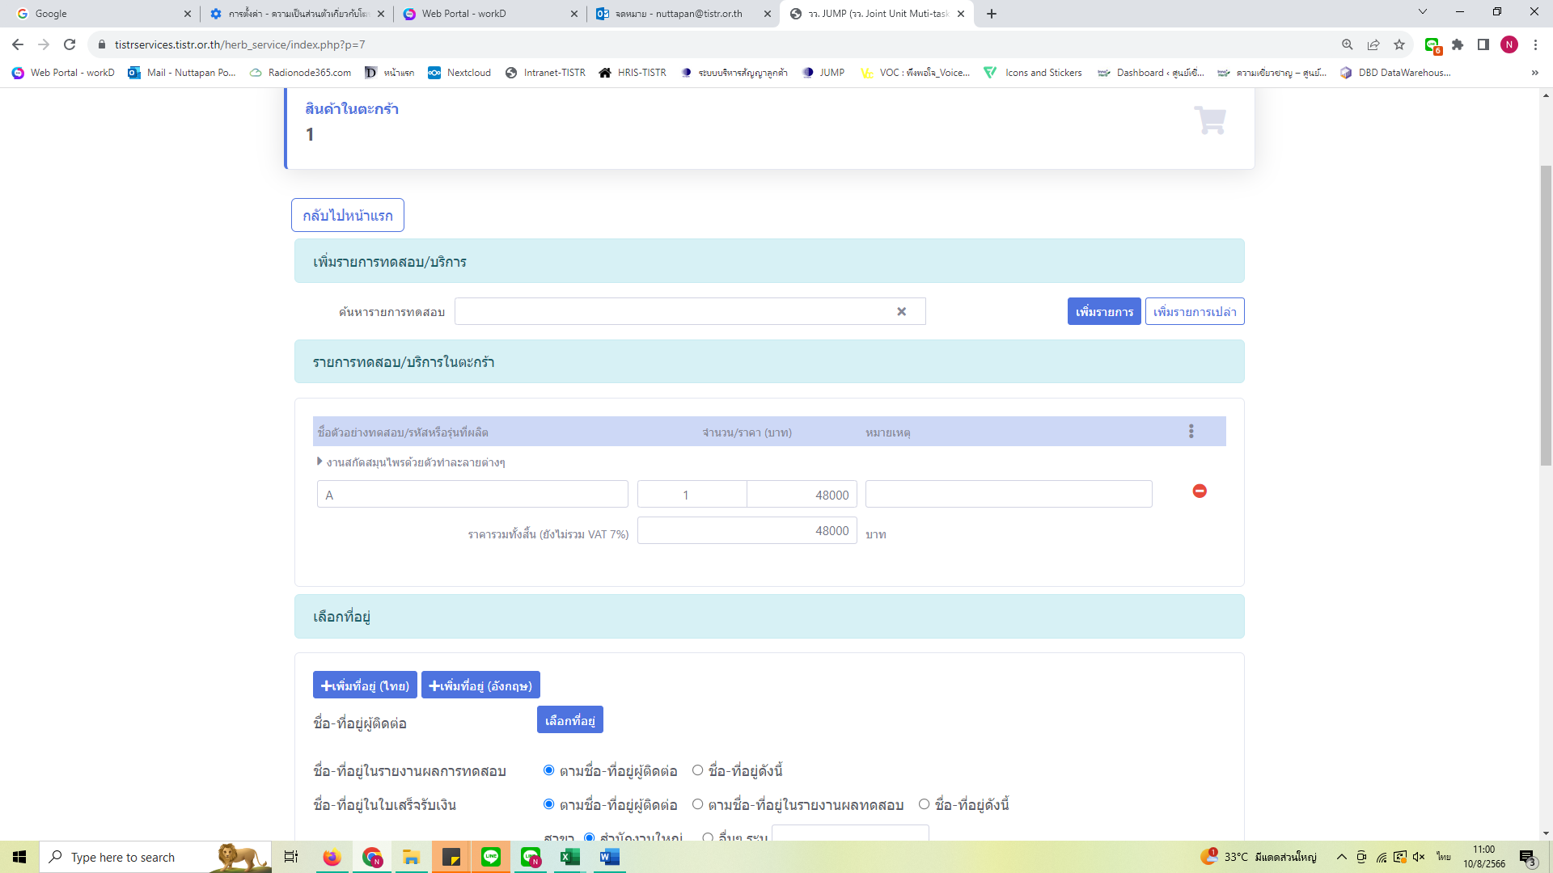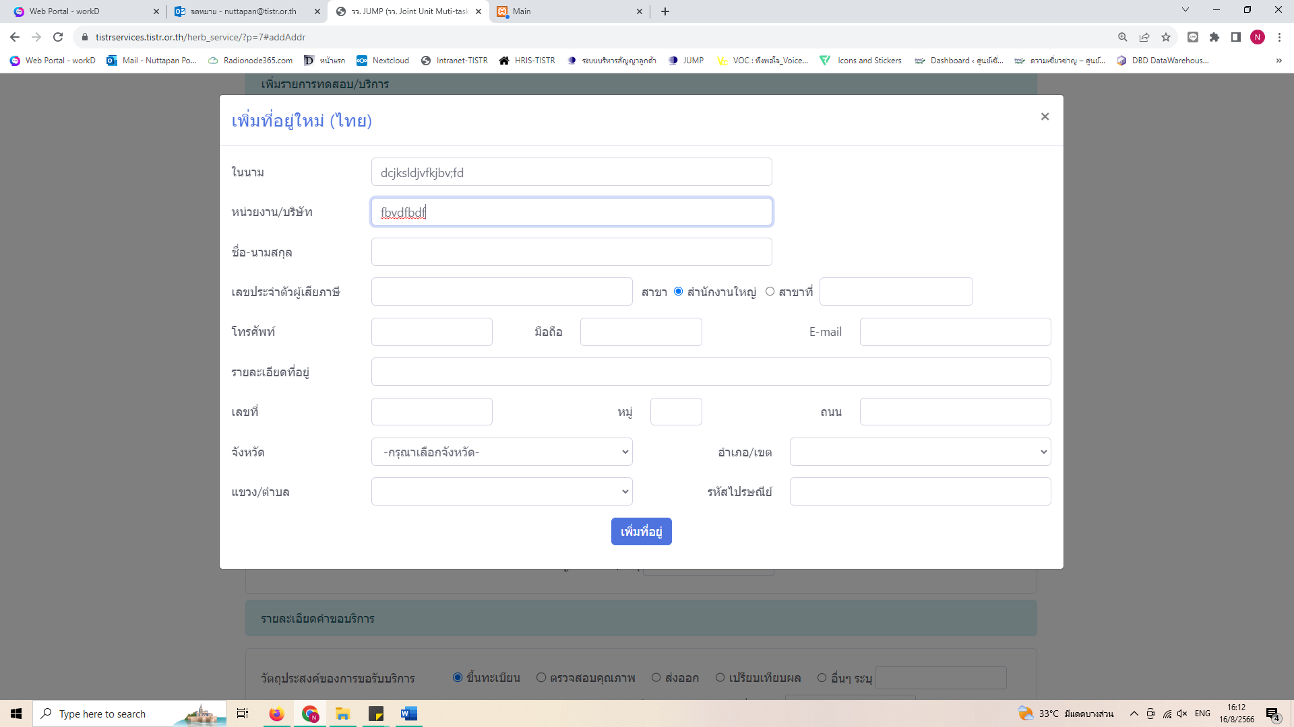

6. เลือกที่อยู่สำหรับ การติดต่อ, ออกงานรายผล (รายงานภาษาอังกฤษจะต้อง“+เพิ่มที่อยู่(อังกฤษ)”และเลือกหมวด ชื่อ-ที่อยู่ดังนี้ )และ, ออกใบเสร็จ (ควรเป็นภาษาไทย, และเพิ่มที่อยู่ก่อนเลือก) 🡪คลิก 1 ครั้ง

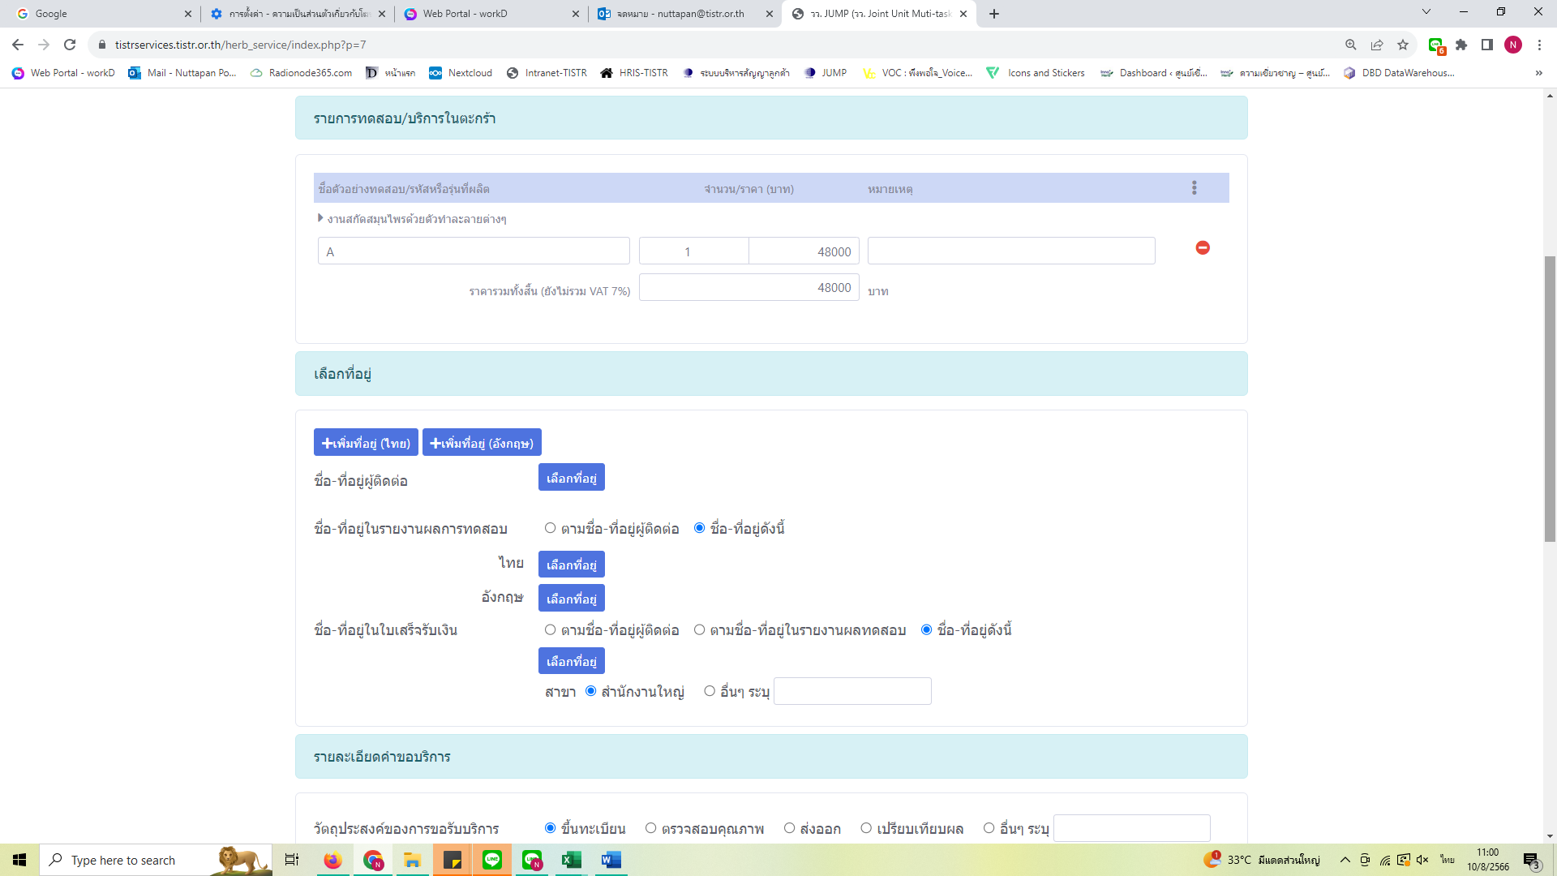 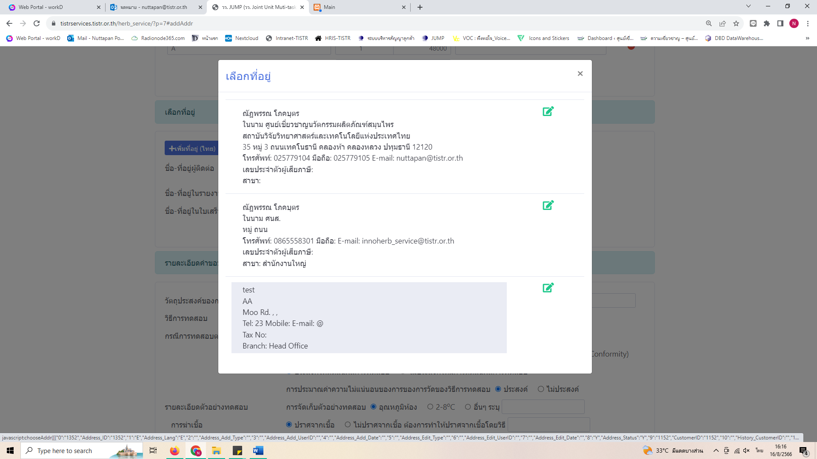

7. เลื่อนเม้าลงด้านล่าง เพื่อให้ข้อมูล “รายละเอียดคำขอบริการ”, “จำนวนการทดสอบ” 🡪คลิก “ยื่นคำขอบริการ”

